Lineárna funkcia je každá funkcia v množine reálnych čísel, ktorá sa dá upraviť na tvar $y=a.x+b$, kde a a b sú ľubovoľné reálne čísla. Grafom lineárnej funkcie je priamka alebo jej časti v závislosti od hodnôt premennej x.
x – nezávislá premenná,
y – závislá premenná.

Lineárnu funkciu $y=a.x+b$, kde a = 0 nazývame konštantná funkcia. Jej graf je vždy priamka rovnobežná s osou x, ktorá prechádza bodom $\left[0,q\right].$
Ak v predpise lineárnej funkcie$y=a.x+b$ je b = 0, potom y = ax. V tomto prípade hovoríme o tzv. priamej úmernosti, ktorej grafom je priamka, ktorá vždy prechádza začiatkom súradnicového systému, teda bodom [0; 0].
Vlastnosti lineárnej funkcie:
- D(f) = R
- H(f) = R
- Lineárna funkcia $y=a.x+b$ je rastúca, ak $a>0$
- Lineárna funkcia $y=a.x+b$ je klesajúca, ak $a<0$
- Nie je ohraničená ani zdola, ani zhora.
- Nemá extrémy.
- Je prostá.
- Nie je periodická
Príklady:
1. Zostrojte graf lineárnej funkcie $f:y=2.x+1$ a určte či je daná funkcia klesajúca alebo rastúca.
Riešenie:
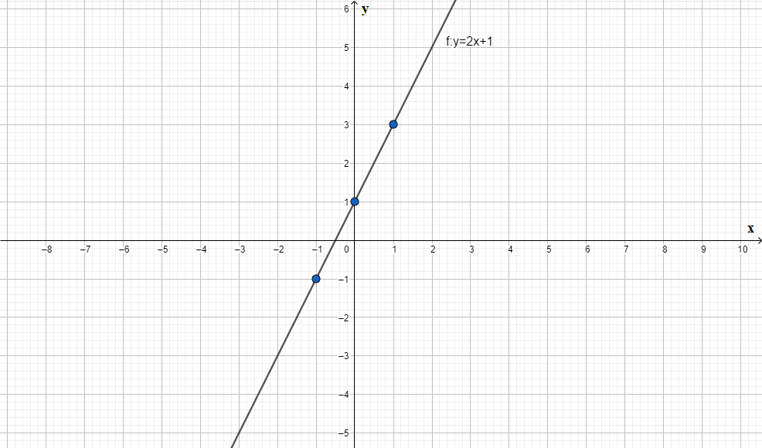
Za x-ovú premennú si zvolíme ľubovoľné čísla. Napr. -1, 0, 1. Následne ich dosadíme do rovnice lineárnej funkcie a vypočítame y-ovú premennú
x | -1 | 0 | 1
y | -1 | 1 | 3

$$x=-1$$
$$y=2.\left(-1\right)+1$$
$$y= -2+1= -1$$
$$x=0$$
$$y=2.0+1$$
$$y= 0+1= 1$$
$$x=1$$
$y=2.1+1$
$y= 2+1= 3$ Funkcia je rastúca

2. Zostrojte graf lineárnej funkcie $f:y=-2$
Riešenie:
Ako vidíme zo zadania, jedná sa o konštantnú funkciu, kde grafom je priamka rovnobežná s osou x a prechádzajúca bodom $\left[0,-2\right]$
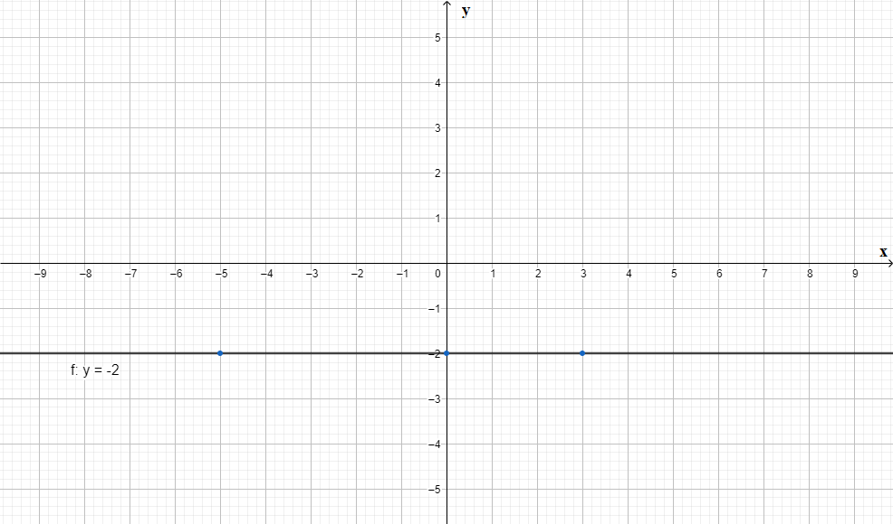

4. Zostrojte grafy nasledujúcich lineárnych funkcií a určte, či ide o rastúce alebo klesajúce funkcie:
a) $f:y=4x-1$
- Zvolím si x = -1 a doplním do predpisu funkcie y=4.(-1) – 1 =-5 => A[-1; -5]
- Zvolím si x = 1 a doplním do predpisu funkcie y=4.1 – 1 =3 => B[1; 3]
f
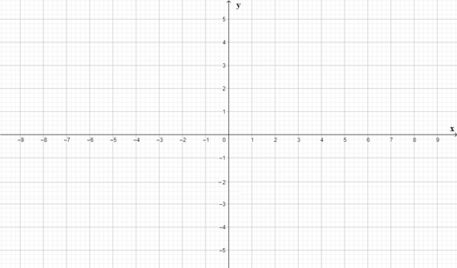
B
A
f je rastúca
b) $f:y=-2x+3$
- Zvolím si x = -1 a doplním do predpisu funkcie y=-2.(-1) +3 =5 => A[-1; 5]
- Zvolím si x = 1 a doplním do predpisu funkcie y=-2.1 +3 =1 => B[1; 1]

B
A
f
f je klesajúca

c) $f:y=6x$
- Zvolím si x = 0 a doplním do predpisu funkcie y=6.0=0 => A[0; 0]
- Zvolím si x = 0,5 a doplním do predpisu funkcie y=6.0,5=3 => B[0,5; 3]

f
B
A
f je rastúca

d) $f:y=2-2x$
- Zvolím si x = 2 a doplním do predpisu funkcie y=2-2.2=-2 => A[2; -2]
- Zvolím si x = -1 a doplním do predpisu funkcie y=2-2.(-1)=4 => B[-1; 4]

f
A
B

5. Zostrojte graf lineárnej funkcie $f:y=0,5.x-3$; x∈(2;-4>

a) Určte monotónnosť funkcie (rastúca, klesajúca alebo konštantná).
b) Aká je hodnota funkcie pre $x=27$?
c) Zistite, či body $A\left[5,5\right] a B\left[0, 4\right]$ patria do grafu linárnej funkcie?
d) Určte súradnice priesečníkov s osou x a osou y.

6. Zostrojte graf lineárnej funkcie $f:y=-2x+4$; x∈<-1;4)

a) Určte monotónnosť funkcie (rastúca, klesajúca alebo konštantná).
b) Aká je hodnota funkcie pre $x=19$?
d) Zistite, či body $A\left[3,5\right] a B\left[0, 4\right]$ patria do grafu linárnej funkcie?
d) Určte súradnice priesečníkov s osou x a osou y.

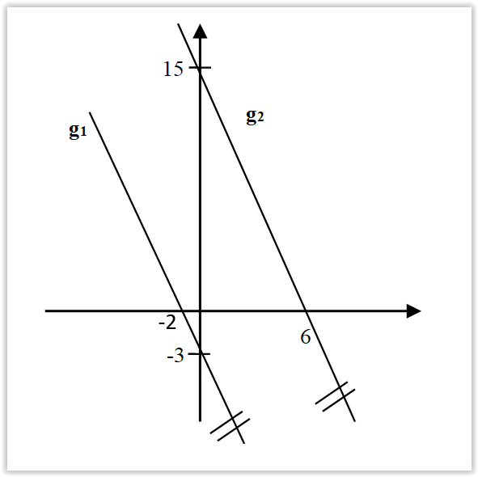
- Pre funkcie na obrázku nájdite ich predpis (vzorec).
funkcia g₁: y = a.x + b
[-2; 0] ∈ g₁ => 0 = a.(-2) + b
[0; -3] ∈ g₁ => -3 = a.0 + b => b = -3 => 0 = -2a-3 /+3
3 = -2a /:(-2)
a =-3/2 => g₁: y =-3/2.x-3
funkcia g₂: y = a.x + b
[0; 15] ∈ g₂ => 15 = a.0 + b => b =15 => 0= 6a +15 /-15
[6; 0] ∈ g₂ => 0 = a.6 + b -15 = 6a /:6
-15/6 = a = -2,5
=> g2: y = -2,5.x+15

g

f
-3
-2
2
(D.ú.)

- Graf lineárnej funkcie f prechádza bodmi K[-3,3], L[2,7].
- Určte predpis pre funkciu f.
funkcia f: y = a.x + b
K[-3; 3]∈ f => 3 = a.(-3) + b ](-)
L[2; 7] ∈ f => 7 = a.2 + b => 7 = 2.0,8+b
-4 = -5a /:(-5) 7 = 1,6 + b /-1,6
a = 4/5 = 0,8 b = 5,4 => f: y = 0,8x + 5,4

- Zistite, či bod M [5;9] leží na grafe funkcie f.
M [5;9] ∈ f ????? 9 ≠ 0,8. 5 + 5,4 ?
9 ≠ 4 + 5,4
9 ≠ 9,4 => M [5;9] nepatrí funkcii f (lebo nevyhovuje predpisu
funkcie)

- Určte priesečníky grafu funkcie f s osou x.
f ∩ o_{x} = ? priesečník s osou x musí mať y=0
- 0 = 0,8. x + 5,4 /-5,4
- -5,4 = 0,8 x /: 0,8
- x = 6,75 => f ∩ o_{x} = [6,75; 0]

- Graf lineárnej funkcie g prechádza bodmi A[-3,-3], B[4,-7]. (D.ú.)
- Určte predpis pre funkciu g.
- Zistite, či bod C [6;-7,5] leží na grafe funkcie g.
- Určte priesečníky grafu funkcie g s osou y.

- Zistite chýbajúce súradnice bodov, ak viete, že všetky tri patria grafu tej istej lineárnej funkcie:
  - K[2,1], L[5,-5], M[?,9]
Z prvých 2 bodov K,L určím predpis pre funkciu a potom dopočítam x-ovú súradnicu bodu M:
funkcia f: y = a.x + b
K[2; 1]∈ f => 1 = a.2 + b ](-)
L[5; -5] ∈ f => -5 = a.5 + b => -5 = (-2).5+b
6 = -3a /:(-3) -5 = -10 + b /+10
a = -2 b = 5 => f: y = -2.x + 5
a teraz do funkcie dosadím M[x; 9] => 9 = -2.x + 5 /-5
=> 4 = -2.x /:(-2)
x = -2 => M[-2; 9]
  - D[2,8], E[5,5], F[8,?] (D.ú.)

- Daná je funkcia f: y = 3x - 2 , D(f) (-4; 8 ⟩.
- Aký je jej obor hodnôt?
- Vypočítajte f(-3) a f(1,5).

- Daná je funkcia f: y = -5x - 2 , D(f) (-3; 7 ⟩.
- Aký je jej obor hodnôt?
- Vypočítajte f(-2) a f(1,5).

